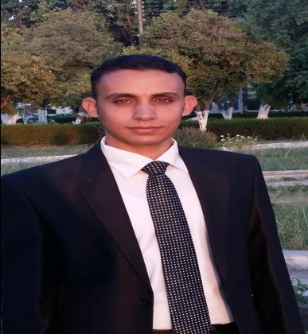

**اللغات : 🖎**

**الانجليزية بدرجة جيده كتابة وقراءه**

**🖎 :مهارات الكمبيوتر**

**الانترنت : معارف عامة**

**اخري: اكسيل –وورد- اوتوكاد – ساب 2000- ارك جي اي اس**

**🖎** الاسم: رومانى حمدى ولسن  
 **🖎** العنوان: أسيوط -ديروط  
 **🖎** الجنسية: مصري  
 **🖎** مكان الميلاد: أسيوط  
 **🖎** تاريخ الميلاد: 10/8/1986  
 **🖎** الحالة الاجتماعية: أعزب  
 **🖎** الخدمة العسكرية: لم يصبة الدور   
 **🖎** موبايل:01281049822  
 **🖎** البريد الإلكتروني: Romany_hamdy@yahoo.com

1**- العمل كعضو في فريق نحو تحقيق الأهداف المشتركة.  
2- قادر على العمل بشكل جيد مع جميع مستويات الإدارة والشعب**